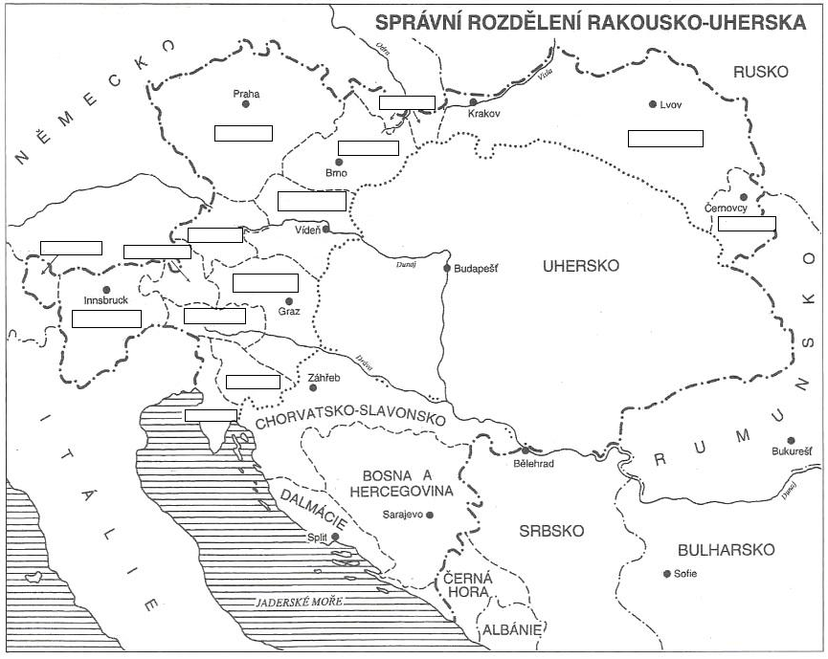1) Zakresli do mapy hranici Rakouska-Uherska.

2) Vyznač hranici Předlitavska a Zalitavska.

3) Pojmenuj v mapě chybějící části R-U, o kterou oblast se jedná?

Nápověda:
Gorice a Gradiška = Kraňsko, Terst a Istria = Přímoří

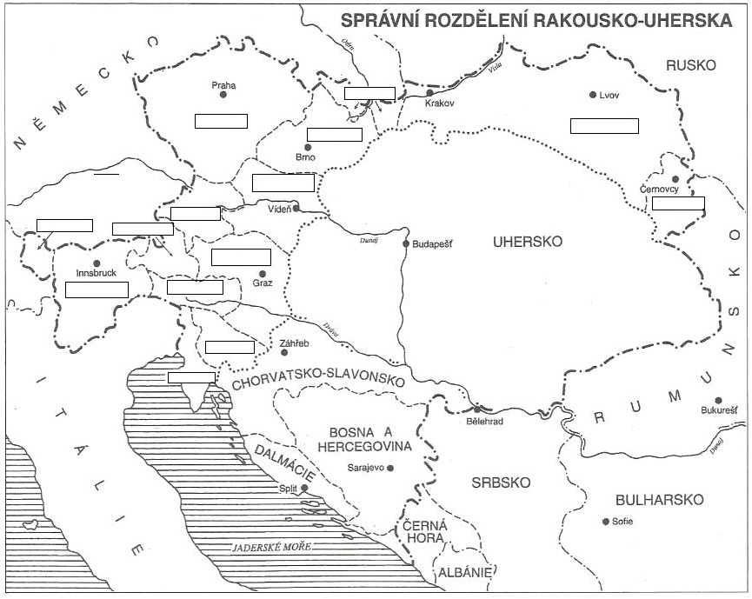

1) Zakresli do mapy hranici Rakouska-Uherska.

2) Vyznač hranici Předlitavska a Zalitavska.

3) Pojmenuj v mapě chybějící části R-U, o kterou oblast se jedná?

Nápověda:
Gorice a Gradiška = Kraňsko, Terst a Istria = Přímoří

4) Uvedené události a osobnosti z historie přiřaďte na schématickou časovou osu:

Ger HabHabsburská monarchie | Svatá ří Rakouské arcivévodství | NěmeckRakousko-Uhersko | tzv. RakRakouské císařství
12. st1 12.století -> | 1526-1804 | NDR x 1804-1867 | Prusko 1867-1918
Ferdinand I. Habsburský | Konrád František I. | Adolf H Karel I. | Angela František Josef I.

5) Zapište jméno osobnosti, která je popsána následujícími větami: Při křtu jsem dostal tři jména. První po dědečkovi, který válčil s Napoleonem. Druhé po jeho slavném strýci, který pokračoval v reformách jako jeho matka Marie Terezie. Třetím jménem byl Karel, kterým bylo mnoho císařů, ale to jsem vlastně nepoužíval.
……………………………………………………
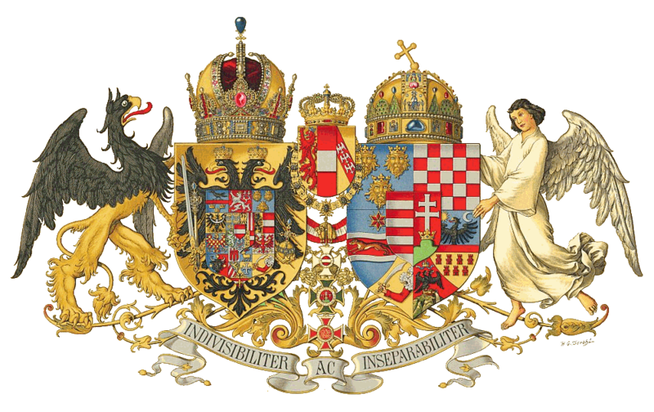
6) Popište vlajku a znak R-U.

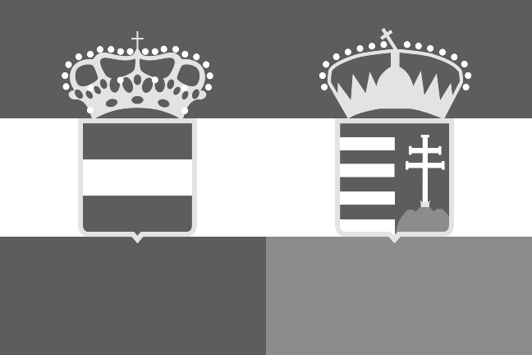

4) Uvedené události a osobnosti z historie přiřaďte na schématickou časovou osu:

Ger HabHabsburská monarchie | Svatá ří Rakouské arcivévodství | NěmeckRakousko-Uhersko | tzv. RakRakouské císařství
12. st1 12.století -> | 1526-1804 | NDR x 1804-1867 | Prusko 1867-1918
Ferdinand I. Habsburský | Konrád František I. | Adolf H Karel I. | Angela František Josef I.

5) Zapište jméno osobnosti, která je popsána následujícími větami: Při křtu jsem dostal tři jména. První po dědečkovi, který válčil s Napoleonem. Druhé po jeho slavném strýci, který pokračoval v reformách jako jeho matka Marie Terezie. Třetím jménem byl Karel, kterým bylo mnoho císařů, ale to jsem vlastně nepoužíval.
……………………………………………………
6) Popište vlajku a znak R-U.

